SEMINÁRNÍ PRÁCE- ZAJÍMAVÁ POMŮCKA (PŘÍRODNINY)

UČO:430396 Jméno: Johanka Martasková Rok: 2013/2014

Název a fotografie pomůcky: Šiška, jehličí

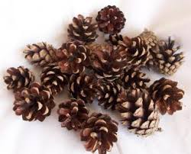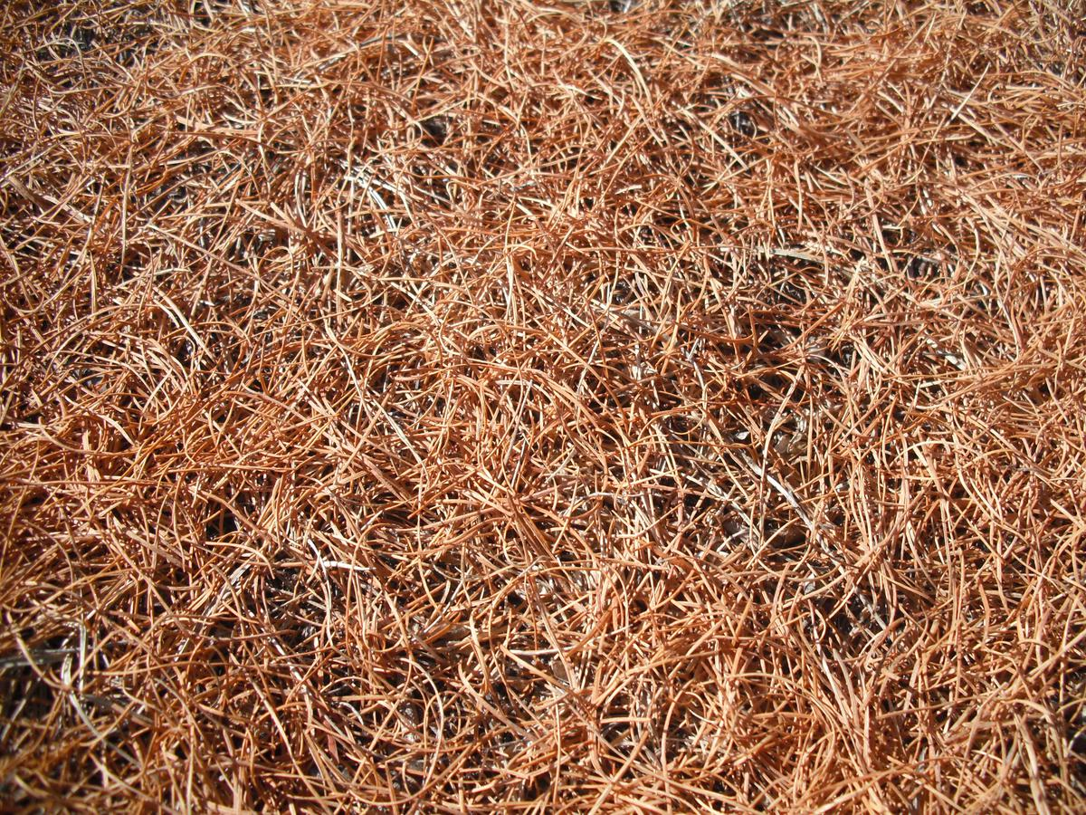

- Definice pojmu označující pomůcku: šiška, jehličí
Šiška (odborně šištice, latinsky strobilus, plurál strobili) je orgán rostlin, který jim slouží k rozmnožování. Obsahuje proto jejich pohlavní orgány, které slouží k produkci semen. Šišky proto vytváří vajíčka (samičí šišky) a pyl (samčí šišky). Historicky se jedná o starší útvar k rozmnožování než květ. Rostlin tvořících šišky je méně než rostlin kvetoucích.
Rostliny vytvářející šišky již mají vrchol svého vývoje za sebou, ale stále se s nimi setkáváme zejména u mnohých dřevin. V Evropě jsou známy především šišky na jehličnanech, nicméně vytváří je i řada dalších rostlin, jako jsou například tropické cykasy, pouštní welwitschie, podobné útvary najdete i u přesliček a dalších rostlin. (http://cs.wikipedia.org/wiki/%C5%A0i%C5%A1ka)

Jehlice je úzce čárkovitý, zpravidla tuhý list. Mnoho jehlic tvoří jehličí. Je to typický druh listu pro jehličnaté stromy. Jehlice smrku, jedle a borovice opadávají průběžně v průběhu roku, jehličí modřínu opadává vždy na podzim.
(http://cs.wikipedia.org/wiki/Jehlice)

- Definice pojmu přírodniny pro děti:
Šiška roste na stromu s jehlicemi.

- Zdůvodnění výběru této pomůcky:
Šišky a jehličí jsem si vybrala, protože jsou dostupné po celý rok a dá se s nimi kreativně pracovat. Dají se nejvíce využít při výtvarné práci, ale i při různých sportovních aktivitách venku.

- Popis jednotlivých činností využívajících nebo motivovaných pomůckou:

POZOROVÁNÍ
Vhodné použití otázek při pozorování:
Na kterých stromech rostou šišky?
Na jaké části stromu šišky rostou?
Jakou barvu mají šišky?
Kde mají šišky semínka?

Porovnání smrku a borovice:
V čem jsou odlišné? ( velikost a tvar šišky, délka jehličí..)

Výtvarná práce s přírodninami

Mraveniště
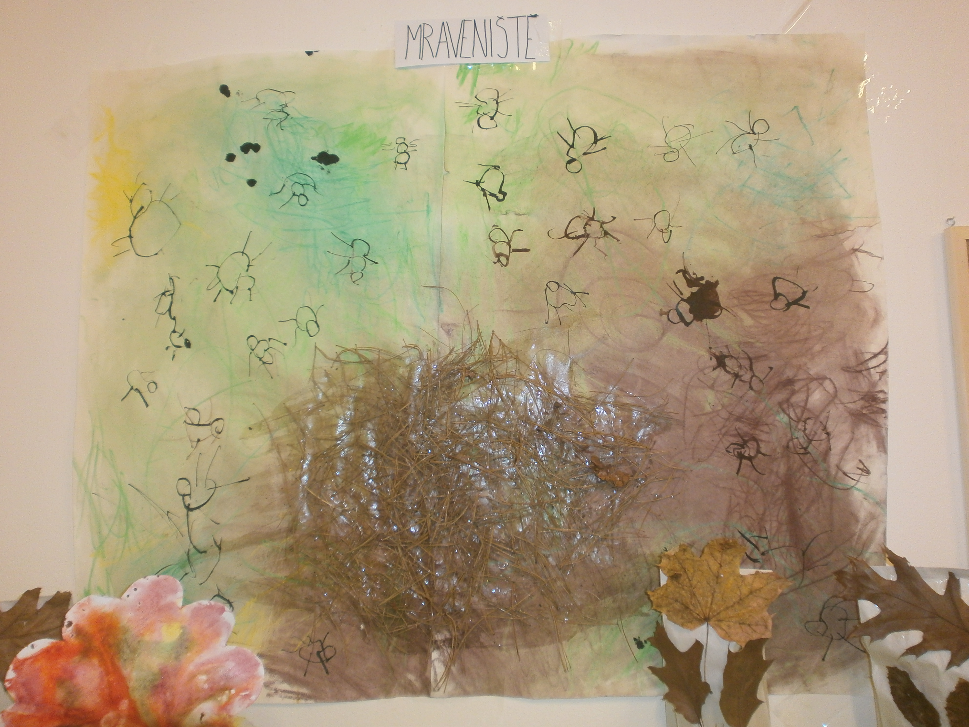

S dětmi také venku pozorujeme život v přírodě a také při vycházce v lese můžeme narazit na mraveniště. Díky pozorování a vysvětlování, co to ti mravenci vlastně dělají se děti lehce namotivují k následné činnosti. Také lze jako motivaci použít příběh o Ferdovi Mravenci.
Postup:
S dětmi si nasbíráme jehličí, které si následně přineseme do školky. Následně si budeme povídat o tom, jak mraveniště vypadalo a co jsme vypozorovali.
Velký formát papíru pomalujeme s dětmi pastely a rozmažeme je pomocí papírových ubrousků. Dále natřeme část plochy větším množství lepidla Herkules a následně se přilepí co největší množství jehličí. Poté děti kolem mraveniště domalují tuší mravence.

Pohybové aktivity s šiškami a klacky

- Hod do dálky šiškou
- Hod šiškou na cíl
- Sestavování různých obrazců z šišek

Sbírání zásob na zimu pro veverky

Během pobytu venku s dětmi sbíráme šišky pro veverky, které se chystají na zimu. Zkoušíme si, jak to veverkám dlouho trvá, než si sesbírají potravu na zimu. Následně si s dětmi ukážeme, kde se nacházejí semínka v šišce a také si vyzkoušíme, jakou to dá veverce práci se semínkům dostat.

Stavění domečků z šišek a jehličí pro skřítky

Děti motivuji pohádkou o skřítcích, kterým vítr rozbořil domečky, a potřebují je postavit nové. Po té je s dětmi začneme stavět. Děti si mohou vybrat jestli je budou stavět samy nebo v menších skupinkách.

